学号 姓名 年级专业

题号 | 一 | 二 | 三 | 总分
得分
评阅人
考试说明：所有答案必须填写在答卷上，考试结束时答卷和试卷都上交。

得分

一、单项选择题（本大题共 25 小题，每小题 2 分，共 50 分）
- 下列有关Java程序的说法中正确的是________：
A. 由于Java程序是解释执行的，所以执行前不需要进行编译
B. 一个.java源程序编译后将产生一个.class的字节码文件（若干个类可以放在一个.java文件中，只能有一个是public的，会为每个类生成.class文件，比如，内部类和匿名内部类可以放在一个.JAVA文件里）
C. 安装了JDK后，安装程序会自动配置系统的环境变量path和classpath
D. 面向对象的解释型高级编程语言
- 下列为合法变量名的是________。（标识符和命名规范）
A. false B. 0xabc C. iStudent D. cow’s
- 对于构造方法，下列叙述不正确的是________。
A. 构造方法是类的一种特殊方法，它的方法名必须与类名相同
B. 构造方法没有返回值类型
C. 子类不但可以继承父类的无参构造方法，也可以继承(不能继承但是隐式或者显式调用)父类的有参构造方法。
D. 子类在创建构造方法是必须把调用父类构造方法放在第一条语句
- 下列关于接口的说明正确的是________。
A. 接口和抽象类是同一回事 B. 一个类不可以实现多个接口
C. 接口间不能有继承关系 D. 实现一个接口必须实现接口的所有方法（若没有全部实现就是抽象类）
- Java为移动设备提供的平台是________。各自做什么开发用，JSEE：网络开发、大型应用；J2SE：一般桌面开发；J2ME：移动开发
A．J2ME B．J2SE C．J2EE D．JDK5.0
- 下列语句中，属于多分支语句的是________。（注意：breake 和 continue的区别；3中循环的互换，while 和 do while 的区别）
A．if语句 B．switch语句 C．do while语句 D．for语句
- 在Java中，存放字符串常量的对象属于________类对象。
A. Character B. String（常量池） C. StringBuffer D. Char（一个字符，包括一个中文字 char ch =‘中’）
- 下列关于继承的哪项叙述是正确________。
A. 在java中允许多继承（不允许多父类）
B. 在java中一个类只能实现一个接口（多接口）
C. 在java中一个类不能同时继承一个类和实现一个接口
D. java的单一继承使代码更可靠
- 给出如下代码:（掌握public , protected, private 和 package的访问限制，package通常体现为无的状态）
class Test{
private int m; 非静态属性，是属于“对象”的，静态属性，是属于“类”的，
public static void fun() { // some code... }静态方法，是类属的
}
如何使成员变量m 被函数fun()直接访问?
A. 将private int m 改为protected int m B. 将private int m 改为 public int m
C. 将private int m 改为 static int m D. 将private int m 改为 int m
- System和Math类在哪个包中________。
- java.io
B. Java.lang（JAVA语言编程的基础类）
- java.awt
- java.util
- 能从循环语句的循环体中跳出的语句是________。
A. for 语句 B. break 语句 C. while 语句 D. continue语句
- 若类中某方法进行重载，能够区分这重载方法的手段是 ________。区分重载是：参数不同（参数类型、个数等）
A. 它们的返回值类型的不同 B. 它们的名称的不同
C. 它们的参数表的不同 D. 它们的修饰符不同
- 下列关于for循环和while循环的说法中哪个是正确的________。
A．while循环能实现的操作，for循环也都能实现
B．while循环判断条件一般是程序结果，for循环判断条件一般是非程序结果
C．两种循环任何时候都可替换
D．两种循环结构中都必须有循环体，循环体不能为空（循环体可以为空的）
- 下列关于main()方法说法正确的是________。
- public修饰类中可以没有main()方法；
B. main()方法中主要完成所有对象的创建；
C. public修饰的类有多个时，main()方法就有多个；
D. main()方法头的定义可以根据情况随意修改。
- 以下数据类型定义正确的是________。（这个考各种数据类型）
A．boolean b = 0; B. char s = ‘\t’;
C．byte b = -268; D. float f = 2.5e3.（浮点常量在后面加上F/f）
- 在一个应用程序中有如下定义：int a[]={1,2,3,4,5,6,7,8,9,10}; 为了打印输出数组a的最后一个元素，下面正确的代码是________。(就一个小题目，可以考下标，值，定义、创建空间、初始化等)
A. System.out.println(a[10]); B. System.out.println(a[9]);
C. System.out.println(a[a.length]); D. System.out.println(a(9));
- 定义二维数组a，不正确的是________。
A. int[][] a; B. int a[][]; C. int[] a[];（一维数组，每个元素是一个一维数组） D. int[3][3] a;
- 下列关于抽象类的说法哪个正确________。
A. 绝对不能用抽象类去创建对象；
B. 某个抽象类的父类是抽象类，则这个子类必须重载父类的所有抽象方法；
C. 抽象类中不可以有常量；
D. 可以用private修饰抽象类。static、private和final不能用于修饰抽象方法。
下列关于方法覆盖不正确的是________。
A. 方法覆盖和方法重载都是定义相同方法名的方法，本质上是一致的；重载是方法名相同参数不同而覆盖则方法名返回类型和参数都相同。
B. 方法覆盖只能发生在子类对父类的继承中；
C. 方法覆盖充分体现了Java语言的多态性；
D. 方法返回值类型不同时也能实现方法覆盖。
- 关于Java的包叙述不正确的是________。
A. 不同包中的类不允许有相同的名称
B. 同一包中的类不允许有相同的名称
C. 包是用于组织类与接口的机制
D. 可以通过import语句将包中的类加载到程序中
- Java中所有类的父类是________。
A. Father; B.Object; C. Lang（基础包）; D. ClassFather;
- 下列程序段的输出结果是________。
int data = 0; 这个实在不会做，就数手指头，从a数到f
char k = ‘a’, p = ‘f’;
data = p – k;
System.out.println(data);
A. 0; B. a; C. f; D. 5;
- 在使用interface声明一个接口时，只可以使用________修饰符修饰该接口。（接口的目的就是为了让其他类来实现的，所以用D，继续重复4种访问限定）
A． | private | B． | protected
C． | private protected | D． | public
- 下列哪个类声明是正确的________。
A. abstract final class HI{...} B. abstract private move(){...}
C. protected private number{...} D. public abstract class Car{...}
- 下列叙述中，正确的是________。
A. Java语言的标识符是区分大小写的 B. 源文件名与public类名可以不相同
C. 源文件名其扩展名为.jar D. 源文件中public类的数目不限

得分

二、程序阅读题（本大题共4小题，每小题5分，共20分）
1.5CM
说明：阅读下面的程序，并写出程序的运行结果。
1. public class StringTest{
public static void main(String [] args){
String s = new String ("Hello");
modify(s);
System.out.println(s);（实参调用前后没有改变）
}
public static void modify (String s){
s += "world!";
}
}

2. import java.io.* ;
public class ABC （做这个题目时候，要手工模拟一步一步来做）
{
public static void main(String args[ ])
{ int i ;
int a[] = { 11,22,33,44,55,66,77,88,99 };
for ( i = 0 ; i <= a.length / 2 ; i ++ ) // i<=4
System.out.print( a[i] +a[a.length-i-1]+" "）; //输入2个相加的和，然后是是空格
System.out.println(); //循环结束后输出换行，这个语句跟for没有关系
}
}

3. class Person{ //构造方法链，今年出题的老师最爱
public Person() { System.out.println(“Person()”); }父类的构造方法
}
class Employee extends Person{
public Employee(){//子类的无参构造方法
Super();
this(“call Employee(String)”); //调用子类的另外一个构造方法；
System.out.println(“Employee()”); 输出一行Employee

}
public Employee(String s) //子类的有参构造方法
{
//这里应该隐式调用父类有参构造方法
System.out.println(s); }
}

public class Faculty extends Employee{
public Faculty(){ （隐式super() ）System.out.println("Faculty()"); }//子类的无参构造方法

public static void main(String[] args) {
Faculty fa = new Faculty();
}
}
创建一个Faculty的对象，使用fa来引用这个对象，在创建Factulty类的对象的时候，调用
Faculty的无参构造方法。
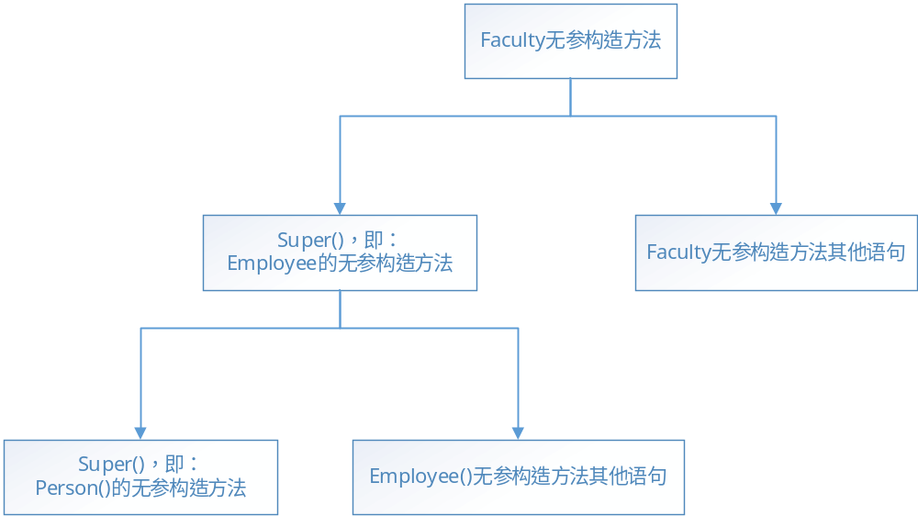

Person()
call Employee(String)
Employee()
Faculty()

4.
class ICCard extends Card{ //继承关系中的覆盖也是今天出题老师的最爱
public void show(){ System.out.println(“this is ICCard!”);
public void show(s){ super.show();
this.show();
System.out.println(s); }
}
class Card {
public void show(){ System.out.println(“this is Card!”); }
}
class Test {
public static void main(String[] args) {
ICCard ic = new ICCard(); //创建子类对象
ic.show(“Test ICCard!”); //调用子类对象的第二个show方法，依照次序：
//(1)先调用父类的show()；
//(2)另外一个无参数的show()；
//(3)输出s
}
}

得分

三、编写程序题（本大题共3小题，每小题10分，共30分）
1.5CM
1. 编写程序输入两个整数，并输出这两个数的所有公约数。(10分)
2. 编写程序读入10个单精度浮点型值，按照从小到大的顺序输出来。(10分)
3. 考虑二维坐标系的点，定义一个描述点的类，命名为Point。(10分)
具体要求如下：
(1)每个点由双精度类型的横坐标x和纵坐标y描述；要求对该类的数据域进行合理的封装。
(2)默认构造一个Point对象时，横、纵坐标均为0；也可以在构造一个Point对象时通过参数指定横、纵坐标。
(3)定义一个求两点间距离的方法，方法头为:
public double distance(Point otherPoint)
(4)设定对象的输出形式为：(x, y)。

